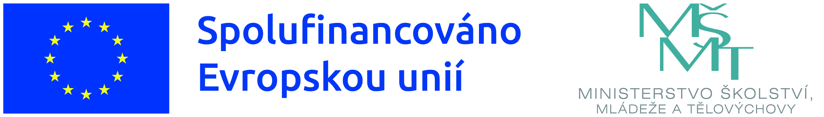

Název projektu: MŠ RUDKA 034

Registrační číslo projektu: CZ.02.02.XX/00/24_034/0016238

je spolufinancován Evropskou unií.

Cíl projektu : personální podpora, osobnostně sociální a
profesní rozvoj pracovníků ve vzdělávání MŠ,
podpora vzdělávání dětí v MŠ.
.

Realizace: termín zahájení 1.9.2025
předpokládané datum ukončení 31.8.2027.

Výše podpory je: 299.818,- Kč

